HSS3503A
Préparation à l’examen final (2014)

L’examen final est cumulatif, voici quelques pistes pour mieux vous préparer :
Cours 2 : Les concepts de base en sciences de la santé
- Connaître les origines sémantiques du concept de la santé;
- La santé apparaît dans le verbe « hugiainô» qui signifie « se porter bien» et le terme opposé « noséo» qui signifie « être malade».
- En latin « sanare» signifie être en santé ou guérir une personne ou une maladie. «salus» signifie bon état du corps et par dérivation conservation de la liberté de faire etc.. «cura ut valea» signifie se porter bien.
- En français, la santé signifie «ce qui est intact /non altéré» c.à.d. dont le fonctionnement régulier est harmonieux pendant une période appréciable indépendamment des anomalies ou des traumatismes qui n’affectent pas les fonctions vitales
- les définitions du concept de la santé selon différents auteurs;
- OMS (1948): État de bien-être physique, mental, social et ne consiste pas en l’absence des maladies ou d’infirmités
- Kubie (1954): État de ce qui n’est pas pathologique
- Dubos (1961): Situation dans laquelle l’organisme réagit par une adaptation à l’environnement, tout en préservant son intégrité physique
- Canguilhem (1966): Capacité de surmonter des crises
- Castillo (1987): Façon de vivre en équilibre avec le milieu qui nous entoure
- Leriche (1992): Silence des organes
- Coppé et Schoonbroodt (1992): Qualité qui résulte du fonctionnement intégrale de l’individu
- OMS (2006) : Ressources de la vie quotidienne plutôt qu’un état.
- Dimensions de la santé (Dintiman et Greenberg, 1986)
Social, emotionelle, mentale, spirituelle, physique, economique, environnementale.

- connaître le concept de la maladie
- Hippocrate : La maladie est un déséquilibre des humeurs
- «Théorie des Quatre humeurs» : Le corps est humain est en santé lorsque les différentes substances qui le compose sont équilibrées, mélangées les unes par rapport aux autres et ne font pas souffrir;
- Broussais (1950) : Excès des secrétions correspondant à un dérèglement physiologique
- Canguilhem : Perte des substances du corps parfois irréversible et insurmontable

- classifications et types des maladies;
Classifications | Maladies
Maladies (fléaux) | Sida, cancer, maladies cardiaques , pulmonaires
Maladies (courantes) | Grippe, rhume, bronchite, angine etc..
Maladies (infantiles) | Rougeole, coqueluche, varicelle, otite etc.
Maladies (épreuves) | Dépression, rhumatisme, asthme etc.

- Types des maladies ( Herzlich, 2005)
Dimensions | Types des maladies
Degré de l’atteinte | Maladies graves – bénignes  Maladies curables – incurables  Maladies mortelles – non mortelles  Maladies réversibles – irréversibles
Qualité | Maladies douloureuses – non douloureuses
Critères temporelles | Maladies de longues durées – courtes durées -maladies chroniques – non chroniques – maladies brusques – non brusques

Cours 3 : Les conséquences des maladies
Connaître les définitions et différences entre les concepts de déficiences, incapacités et désavantages (handicaps); analyse des conséquences des maladies.
- CIDIH (Wood 1980) :MaladieDéficience (s)IncapacitésHandicap (Désavantages)
- Wood : « Toute tentative de l’efficacité d’un service de santé doit prendre en compte trois aspects fondamentaux : le contacts avec le système, la réponse obtenue en retour, le résultat de la démarche » .
- Etiologiepathologiemanifestationtraitments (RAMEAU 2004)
--------Guerison---------

Cours 4 : Les modèles et théories du handicap
Connaître les modèles conceptuels du handicap et leurs fondements théoriques
- 1975 : Les travaux de professeur André Grossiord à Garches et du Dr Madeleine Guidevaux à Rennes visant à distinguer les déficiences et leurs conséquence fonctionnelles et sociales pour les classer dans les registres différents;
- 1975 : Conférence internationale de l’OMS pour la révision de la CIM; Wood fût mandaté par l’OMS pour intégrer les conséquences des maladies dans un modèle qui sous-tend la structure de la maladie;
- 1976 : 29 ème Assemblée générale de l’OMS adopte les recommandations de P.Woods et lui confie la rédaction de la Classification internationale des déficiences, des incapacités et des handicaps (CIDIH);
- 1980 : Mise en place de la CIDIH encore appelé le modèle de Wood ou encore le modèle des conséquences des maladies
- Maladies Déficiences Incapacités Handicaps
…Accident
…Vieillissement
- 1990 : Révision de la CIDIH suite aux critiques des mouvements de défense des droits des personnes handicapées et des chercheurs
- 1990 : L’appel de l’OMS pour avoir les propositions de la révision de la CIDIH
- Modèle de Badley (1987)
- Déficiences
- Incapacités Interactions
- Handicaps

- Modèle de C. Hamonet (1989)
Causes environnment
Organes deficiences
Aptitudes fonctionelles limitations des aptitudes
Performance en situation handicap
- Modèle de Nagi (1991)
Active pathologyimpairmentfunctional limitationdisability

- 1991 : Les travaux ont été confiés au Dr P. Fougeyrollas pour la mise en place d’un modèle qui clarifie le processus de production des handicaps;

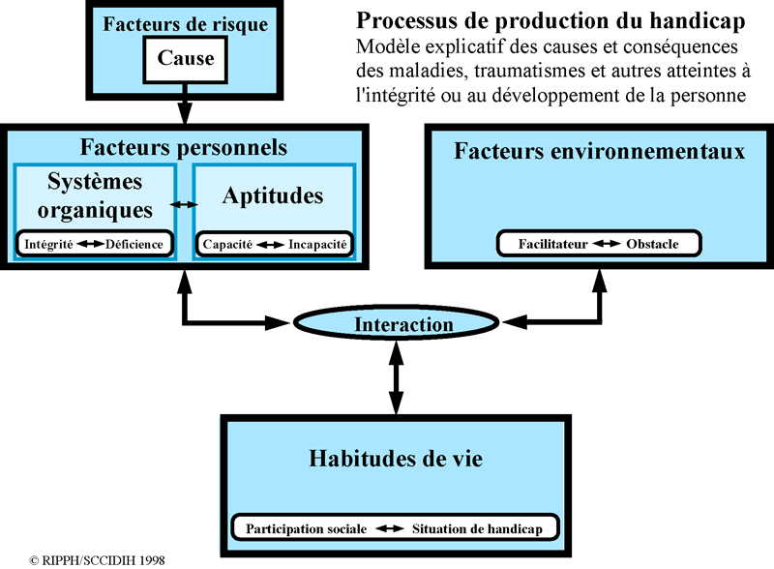

- Contributions du PPH à la compréhension du handicap :
- Le PPH est novateur par sa reconnaissance des facteurs environnementaux comme composante intégrée au processus de production du handicap, et a mis en évidence le désir de l’OMS d’abandonner le modèle biomédical pour une approche écologique et sociale ;
- Le PPH trouve ses assises dans l’élaboration et l’implantation d’un vaste exercice démocratique de mobilisation de la société “À part ….. Égale ” axé sur le changement social
- 2001 : Le PPH à été reformé par l’OMS et remplacé par la Classification internationale du fonctionnement du handicap et de la santé (CIF)

(modele)

- Vision différencié entre le PPH et la CIF
- PPH : Le handicap est dans l’interaction entre les facteurs individuels et environnementaux
- CIF : C’est la société qui génère les situations de handicap .
- CIF et émergence des idées nouvelles en sciences de la santé
- Prise en compte de l’impact de l’environnement physique et social sur le handicap en l’intégrant au fonctionnement de la société; Perspective du changement social; Reforme du modèle du modèle biomédical de la santé et de la maladie; Lutte contre les préjugés et stigmates sociaux; Implantation d’une santé universelle.
Cours 6 : L’expérience de la maladie chez l’adulte
Connaître les caractéristiques symptomatologiques de la maladie de Nietzsche
Slide 4- model :
Début | Renforcement
Aiguë | Lutte / combat
Chronique | Adaptation /ajustement
Terminale | Crises / menaces etc..

- Cas de F. Nietzsche- L’effondrement de la santé de F. Nietzsche peut être associé à un diagnosic de paralysie générale.
- Dr Pollack ne donnait pas les éléments symptomatologiques associés à ce diagnostic de paralysie générale
- Dr Pollack et Dr Cressy refusent de poser un faux diagnostic sur la base des allégations faîtes par la sœur de Nietzche selon lesquelles il prenait le choral (poudre soporifique)
- Le diagnostic de la schizophrénie est posé, mais le signes présentés (autisme et délire) ne se trouvent pas le tableau clinique observé chez Nietzche
- Le déficit psychique observé chez Nietzche s’apparente à un syndrome démentiel
- Dr Cressey retrouve deux de trois symptômes de la paralysie générale (une méningo - encéphalique diffuse d’origine syphilitique)
- Le syndrome de Trépied de la paralysie générale progressive est observé. (Les trois syndromes de Trépied étant psychique, neurologique et humoral)
- Les observations médicales de Bâle et Iéna laissent apparaître l’absence de conscience chez F. Nietzche
- Les témoignages donnés par Overbeck, l’ami de F. Nietzche et un autre co-locateur signalent les troubles comportementaux
- Un deuxième aspect du syndrome du Trépied de la paralyse progressive, le syndrome neurologique parétique est attesté chez Nietzche
- À la suite des observations basées sur la dysarthrie, les troubles de la marche, l’hyperréflexie ostéo-tendineuse, Dr Cressy tire une conclusion intermédiaire
- Au total, F. Nietzche semble bien présenter le syndrome de la paralysie générale progressive
- Tout être vivant est appelé à être « malade» un jour ou l’autre mais, l’expérience de la maladie est un phénomène complexe qui ne se réduit jamais à des dimensions purement biophysiologiques.
- Vivre «l’expérience de la maladie» c’est non seulement affronter une maladie aux contours incertains et inquiétants mais c’est aussi pénétrer dans les interactions énigmatiques et les plus conflictuels entre l’individu et le médecin
- La rencontre entre celui qu’on appelle « un patient» et du professionnel de la santé qu’on appelle « un médecin» et à qui on dit « docteur » , dans un cadre organisé d’une « consultation» , dans un hôpital ou dans un cabinet, est une situation sociale multiforme et plurifinalisée
- Elle reste le plus fréquemment investie d’attentes, d’émotions et de demandes qui en font un moment saillant dans le déroulement de la vie ordinaire même lorsqu’elle n’actualise pas des enjeux fondamentaux de vie et de mort
- Étapes d’une consultation médicale de type classique
- Ouverture
- Définition du problème (interrogatoire)
- Examen
- Diagnostic
- Discussion du diagnostic , examen complémentaire
- Prescription
- Clôture
- Une autre manière, plus relationnelle, de décrire les mêmes étapes du point de vue du médecin est la suivante :
- Établit une relation avec le patient
- Essaie de découvrir la raison de la présence du patient
- Conduit un examen, oral ou physique ou les deux
- Seul ou avec le patient étudie la situation
- Éventuellement avec le patient, détaille le traitement ou poursuit l’investigation
- Termine la consultation
Cours 7 : L’expérience de la maladie chez l’enfant / ou l’adolescent
Connaître les caractéristiques de la maladie de David (Enfant Bulle)

Cours 8 : L’expérience de soins
Connaître les généralités sur les soins hospitaliers à domicile(SAHD); modes de prise en charge ; composantes et éléments de base dans la prise en charge des SHAD; trajectoires suivis par les patients pendant la prise en charge des SHAD.
- Saillant et Gagnon (1999), les soins à domicile sont un ensemble des gestes et des paroles répondant à des valeurs visant un maintien, l’accompagnement des personnes fragilisées dans la capacité de vivre de manière normale ou autonome au sein de l’environnement familial et social;
- Keating et coll. (1999) identifient des activités suivantes comme étant liées aux soins à domicile et qui impliquent d’une part la prestation de soins médicaux, de soins infirmiers et de soins personnels comme par exemple : laver la personne, la nourrir, la faire marcher et l’habiller. En plus de donner des médicaments, faire des pansements, faire la cuisine etc..
- Marquier (2010), en France, le terme aide à domicile est l’appellation d’emploi réservé aux intervenants qui travaillent au domicile des personnes âgées fragilisées ;
- Keating et coll. (1999), l’aide à domicile signifie l’une ou l’autre des «tâches» ou «activités» déjà mentionnées qui sont accomplies pour les besoins d’une personne âgée en raison d’un problème de santé temporaire ou de longue durée .
- définition officielle, les soins à domicile assurent une prise en charge globale et coordonnée du patient à son domicile en lui offrant la possibilité d’une meilleure qualité de vie dans son environnement habituel;
- Les patients qui sont adressés en hospitalisation à domicile reçoivent un ou plusieurs traitements prescrits appelés « modes de prise en charge» et répondant aux diagnostics posés;
- Le mode de prise en charge « principal» est celui qui requiert le plus de soins techniques et complexes et qui consomme la majorité des ressources (frais de personnels, de location de matériel, de médicaments etc…)
- L’évaluation et la gestion de cas (guichet d’entrée unique, renseignements, consultations et suivis)
- Les services spécialisés (médecine, soins infirmiers, physiothérapie,ergothérapie,orthophonie, inhalothérapie, nutrition etc. ..)
- Les services personnels de soutien (aide à domicile, soins personnels, services de repas, l’entretien ménager

Éléments de base dans la prise en charge
- Coordination autour du patient et sa famille
- Prestation de soins de santé et des services
- Maîtrise des nouvelles technologies de soins à domicile;
- Les soins à domicile sont proposés sur prescription médicale, pour une durée limitée dans le temps mais renouvelables dans certaines situations cliniques, parfois pour une durée indéterminée ;
Généralités sur les soins palliatifs et soins de fin de vie
- Les soins palliatifs, tels que nous les connaissons actuellement, sont relativement récents. Les premières structures contemporaines ont vu le jour au début des années 1960 au Royaume-Uni pour faire leur entrées dans les Centres hospitaliers au Canada dans les années 1970;
- Ce n’est qu’en 1998 que le soins palliatifs ont été formellement intégrés au continuum de services dans le cadre du programme de lutte contre le cancer.
Définition des soins palliatifs
- « Les soins palliatifs cherchent à améliorer la qualité de vie des patients et de leur famille, face aux conséquences d’une maladie potentiellement mortelle, par la prévention et le soulagement de la souffrance, identifiée précocement et évaluée avec précision, ainsi que par le traitement de la douleur et des autres problèmes physiques, psychologiques et spirituels qui lui sont liés. »
Valeurs et principes des soins palliatifs
- l’Association canadienne de soins palliatifs (ACSP, 2002), les valeurs et principes des soins palliatifs sont basées sur :
« une approche de soin centrée sur le patient tout en assurant un soutien aux proches respectueux de valeurs personnelles, culturelles et religieuses, de leurs croyances et leurs pratiques ».
- Cette approche considère la valeur intrinsèque de chaque personne comme individu unique et autonome;
- Elle est empreinte d’autonomie, de bienfaisance, de solidarité devant la mort, de justice et de respect de la dignité et de l’intégrité;
- Elle reconnaît l’autorité du patient en matière de divulgation de l’information à un tiers et son droit à l’information
- Bédard (2006), la majorité des individus préfèrent mourir à domicile. Au Canada, on estime à 7, 8 % la proportion de décès survenant à domicile pour les 60 ans et plus, comparativement à 25 % et 30 % dans certains pays tels que l’Allemagne, la France, la Suisse, le Royaume –Uni ou les États-Unis .
Le mourir à domicile dépend de plusieurs facteurs:
- Personnels (souhait de l’individu, présence de proches, capacités financières;
- Organisationnels (disponibilité et accès aux ressources etc.. ;
- Médicaux (nature de la maladie, type et intensité des soins requis, autonomie fonctionnelle et décisionnelle etc..

- Appelin et Berterö (2004), Les raisons qui expliquent ce désir de mourir à domicile sont nombreuses: la recherche de sécurité, de confort, d’identité, d’intimité, de liberté et poursuite d’un quotidien plus normal et respectueux des habitudes de vie;

1. Prédeuil et le deuil prématuré : peut être défini comme le travail de deuil que les personnes font pour se préparer à une perte, le cas échéant, à la mort d’un être cher et constitue une saine préparation au deuil post-mortem ;
- Selon Rando (1988), le prédeuil s’actualise par un désinvestissement normal des espoirs, des projets, des attentes, des besoins par rapport à celui qui va mourir. Il renforcerait l’attachement au mourant jusqu’au moment de sa mort.
2. Deuil post – mortem : peut être défini comme la période qui suit la mort d’un être proche ( parent, ami, enfant, époux, épouse). Il s’agit d’une notion à la fois psychologique, physique et sociale, d’une réaction humaine normale à une perte importante.
- Hardy (2006), la langue anglaise offre quelques distinctions terminologiques intéressantes entourant le deuil :
̶ «bereavement », qui signifie la perte elle- même;
- Bowlby (1961), le travail du deuil suit trois grandes phases: 1) le choc suite à l’annonce du décès; 2) le désir et la recherche de l’être aimé et 3) la réorganisation graduelle . Le deuil dépendra notamment des conditions du décès, des liens affectifs et variera considérablement d’une personne à l’autre.
- Kübler –Ross (1969), a élaboré un modèle de deuil formé des étapes suivantes : le choc, la négociation, la colère, le marchandage, la dépression et l’acceptation;
- Ce modèle a sensibilisé les intervenants à l’expérience des personnes en fin de vie en introduisant le concept de la «bonne mort» . Cette vision soutient que la mort devrait être paisible et exempte d’angoisse, vécue dans l’acceptation, le partage, l’ouverture, l’authenticité, la transparence et la conscience

Cours 9 : L’expérience du handicap
Connaître les généralités sur le handicap. Diversité des expériences du handicap; caractéristiques des populations vulnérables; barrières qui contribuent à l’aggravation du handicap et les conséquences dans la vie quotidienne des personnes handicapées.
- On estime que plus d’un milliard de personnes vivent dans le monde avec un handicap, sous une forme ou une autre. Soit environ 15 % de la population mondiale;
- Selon l’enquête sur la santé dans le monde, environ 785 millions (15, 6 %) des personnes de 15 ans et plus vivent avec un handicap;
- D’après l’enquête sur la santé dans le monde on estime que 110 millions de personnes (2, 2 % ) ont de très sévéres incapacités fonctionnelles;
- Selon les estimations de l’OMS sur le handicap, il y a 190 millions de personnes (3,8 %) qui vivent avec un «handicap sévère» dans le monde,. Ce correspond à l’équivalent des incapacités provoquées par des problèmes de santé comme la quadriplégie, la dépression nerveuse ou la cécité;
- Selon cette même source, on mesure aussi le handicap chez les enfants (0-14 ans), et on estime qu’il concerne 95 millions d’enfants (5, 1 %), dont 13 millions (0,7) ayant un « handicap sévère » ;
- Barrières qui contribuent à la production du handicap
- Politiques normes insuffisantes
- Au niveau de la conception, les politiques sociales ne prennent pas en compte les besoins des personnes en situations de handicap ou les normes existantes ne sont pas respectées;
2. Attitudes négatives : Les idées fausses des employeurs, selon lesquelles les personnes en situations de handicap sont moins productives que les autres, et leur méconnaissance des aménagements possibles dans le milieu du travail limitent les possibilités d’emploi ;
3. Insuffisance des services
- On note une carence de services tels que les soins de santé, la réadaptation, le soutien et l’assistance sociale. Les données de l’OMS en Afrique Australe montrent que :
■ 26 à 55 % des personnes en situations de handicap
bénéficiaient de la réadaptation médicale;
■ 17 à 35 % avaient besoin des aides techniques nécessaires
■ 5 à 24 % bénéficiaient des services d’aide sociale
nécessaires etc..
- Conséquences pour la vie des personnes handicapées
- Moins bons résultats de santé
- Niveaux d’études plus faibles
- Moindre participation économique
- Taux de pauvreté plus élevés
- Dépendance accrue et participation restreinte
- Les données scientifiques montrent que les barrières auxquelles les
personnes en situations de handicap sont confrontées pourraient être
évitées;
Cours 10 : Les techniques de déplacements, mobilité et transferts
Connaître les différents groupes musculaires qui contribuent à la marche et à la station debout; importance de la mobilité et souplesse musculaire dans la coordination des mouvements pendant la marche et la position debout; techniques des déplacements avec la marchette et les béquilles; principes des transferts du lit à la chaise ou fauteuil roulant et vice-versa.
Cours 11 : Les techniques de communication avec une personne ayant les troubles de la
parole

Connaître les définitions et fonctions de la communication; caractéristiques d’une bonne communication; obstacles à la communication; types de communication; plan de communication et différentes stratégies pour communiquer avec une personne aphasique.

- La communication est analysée comme un acte de langage défini en terme de fonctions:
- informative : (divisée en catégories initiative – requêtes et réponses) ;
- régulatrice : (correspondant en pratique à des actes de “coordination interactionnelle ”, c’est-à-dire des signaux gestuels ou
verbaux qui règlent les tours de parole et l’enchaînement des échanges);
- expressive : (plaintes)
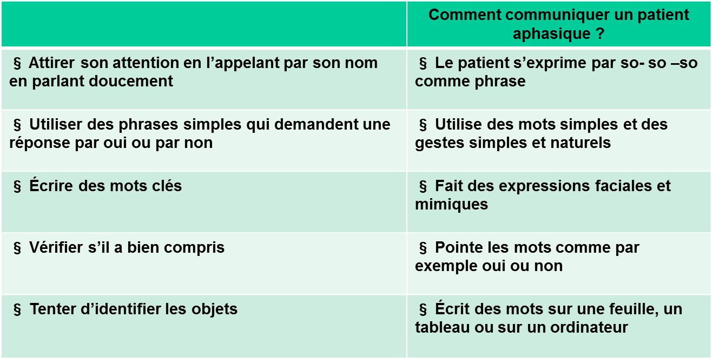
- Stratégies de communication avec une personne aphasique
- Contexte : (lieu et moment approprié );
- Pièges à éviter : (blâmer, fermeture à l’autre et ressentiment d’impuissance);
- Stratégies à privilégier : ( révéler ses compétences, communiquer avec la parole, être attentif aux réactions du patient , et faire la vérification pour voir s’il a bien compris.

Cours 12 : Les interventions auprès d’une personne malade ou vivant avec un handicap

Connaître la différence entre soins et aides; différents types des soins et aides; soins d’hygiène; objectifs des soins de la bouche et les types d’atteintes fréquemment rencontrées; conduite à tenir pour réaliser les soins de la bouche; soins de la peau; types des bains; leurs objectifs et effets thérapeutiques.

- Soins et aides
- Le mot « Soin » signifie : besoin, nécessité, souci ; Ce mot signifie une aide fournie à une personne en raison d’une incapacité temporaire ou définitive.
- «Soigner» signifie : se soucier de quelqu’un et prendre compte ses besoins. Ce verbe signifie également prendre soin, s’occuper de quelqu’un avec attention;
- Au fil des années soigner est devenu successivement «s’occuper des malades» , puis enfin « traiter la maladie» à l’opposé de son sens initial qui était « d’entretenir la vie »
- Le verbe « Traiter » signifie établir un diagnostic afin de mettre en œuvre les traitements qui pourront lutter contre la maladie et ses symptômes;
Types des soins
- Soins professionnels ( actes médicaux pratiqués par un professionnel de la santé) ;
- Soins non professionnels ( tâches et manœuvres pratiquées par les non professionnels)
Types d’aides
- Aide formelle ( professionnelle )
- Aide informelle “ profane” ( familiale)
Distinction entre soins et aides
- Les soins : servent à soulager, traiter ou guérir
- Les aides : servent à compenser certaines incapacités fonctionnelles temporaires ou définitives.
Types des bains
- Bains au lit
- Bains spéciaux
- La durée d’un bain ne doit pas dépasser 20 minutes, si la personne est très malade ou incapable de se déplacer, il faut l’aider ou encore utiliser des appareils pour la soulever en sécurité.
- Bain de détente Réduire les contractures musculaire et la douleur.
- Bain tourbillon Exerce le massage sur le corps; Aide à disparaître les tensions musculaires; Calme l’organisme.
- Bain stimulant ( à l’eau de mer ou à la moutarde ) Stimule la peau et favoriser la bienfaisance.
- Bain de trempage Favorise la suppuration des plaies; Détache les tissus morts;
- Bain de siège Guérir les plaies après une chirurgie rectale, vaginale après l’accouchement; Le bain est une thérapie à plusieurs niveaux: physique, psychologique , émotionnel etc..

Cours 13 : Les conditions de travail pour les personnels soignants

Connaître les différentes définitions de la prévention des accidents et maladies chez les professionnels de la santé; réduction des accidents et maladies professionnelles; prise en charge des accidents et maladies chez les personnels soignants; santé et vulnérabilité des personnels soignants; manifestations symptomatiques et cycle du burn- out; prévention du burn- out et les caractéristiques du burn-out dans le champ de la variation d’une santé mentale contextualisée.

- Définition de la prévention de accidents ou de maladies
- Ensemble de mesure à prendre afin d’éviter qu’un accident ou une maladie survienne ;
- La prévention consiste à limiter le risque, prévoir de mesures pour combattre (réduire) les maladies ou les accidents.
- Réduction des accidents ou des maladies des soignants
- Adoption des stratégies de prévention des accidents ou des maladies chez les soignants ;
- Interventions ergonomiques sur les troubles musculo-squelettiques ;
- Interventions sur les maladies mentales ;
- Interventions sur l’exposition au sang contaminé, virus, bactéries et d’autres déchets médicaux.
- En milieu hospitalier
- Mise en place de politiques et de mesures pour réduire les accidents et maladies chez les soignants;
- Contexte réglementaire
- Le médecin de travail comme acteur impliqué dans la prévention et la réduction des accidents et des maladies chez les soignants;
- Prise en charge des accidents et maladies chez les soignants
- Dispositif médical et administratif qui a pour but d’apporter au soignant accidenté ou malade un accueil ou une orientation dans les suites immédiates ( Textes réglementaires sur les accidents de travail et les maladies professionnelles ).
- Morin (2004) montrent que certains médecins ont de comportements à risque :
● Usage fréquent d’alcool;
● Consommation de tabac et des drogues en association avec
des conflits conjugaux, suicides et admissions dans les services
psychiatriques ;
- Burn – out
Est un syndrome d’épuisement professionnel et émotionnel, de dépersonnalisation et de réduction de l’accomplissement personnel qui apparaît chez les individus professionnellement auprès d’autrui.
Manifestations symptomatiques du burn-out
- Épuisement émotionnel
La personne est vidée nerveusement, n’est pas motivée par son travail, elle est stressée et déprimée. Cette dimension est manifeste et central dans le burn-out;
- Dépersonnalisation
- La personne manque d’intérêt pour le travail, elle manifeste des attitudes impersonnelles, négatives, détachées et cyniques envers les patients. La dépersonnalisation est considérée comme une déshumanisation des relations interpersonnelles;
- Non accomplissement personnel : sentiment de déclin de ses compétence, s’évalue négativement, estime de soi est diminué, d’auto-efficacité est affaiblie, ses sentiments d’accomplissements de soi sont diminués avec comme conséquences la montée de l’épuisement et la perte de l’intérêt pour les patients.
- Cycle du burn- out Weber et al. (2000) cité par Vézina (2008)
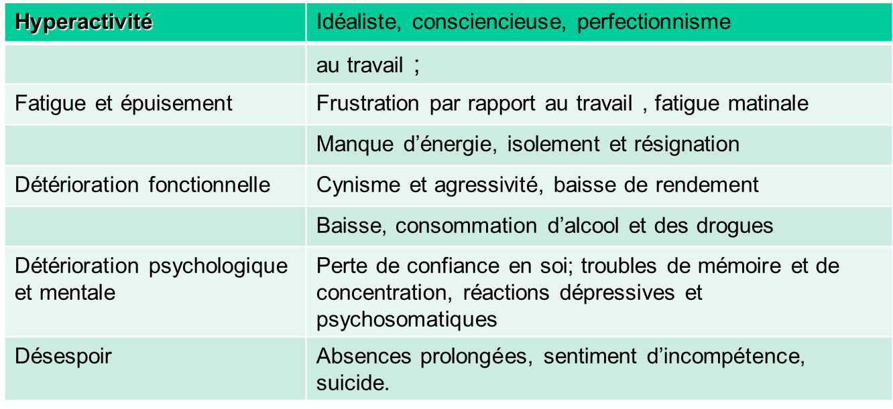

- Caractéristiques qui placent le burn-out dans le champ de variation d’une santé mentale contextualisée
- Prédominance des symptômes dysphoriques (tels que l’épuisement
mental ou émotionnel);
- Plus des symptômes mentaux et comportementaux (que les symptômes physiques );
- Symptômes qui sont reliés au travail

Cours 14 : Égalisation des chances pour les personnes handicapées

Connaître les différents constats sur l’égalisation des chances en faveur des personnes handicapées; les différentes définitions du concept de la participation sociale; indicateurs et évaluation de la participation sociale; différentes types de discrimination à l’égard des personnes handicapées; mécanismes interpersonnels et organisationnels de la discrimination auprès des personnes handicapées ; prévention de la discrimination.

Cours 15 : Législation et politiques en faveur des personnes handicapées

Connaître l’historique et évolution des législations et politiques sociales en faveur des personnes handicapées; lois et conventions internationales sur les droits des personnes handicapées; lois canadiennes sur les droits des personnes handicapées.

Cours 16 : Les services et programmes en faveur des personnes handicapées

Connaître les postulats sur les services et programmes en faveur des personnes handicapées; différents acteurs socioéconomiques impliquées dans l’offre des services aux personnes handicapées; services offerts par différents secteurs; enjeux et défis pour les services offerts aux personnes handicapées et difficultés rencontrées.

